Игра-путешествие экологического содержания "В гостях у Лешего".

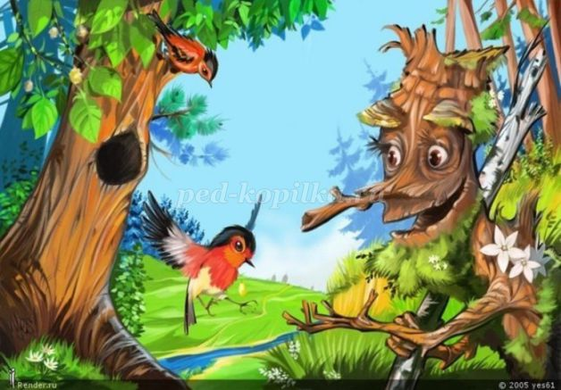

Назначение: предлагаю Вашему вниманию игру-путешествие экологического содержания для детей старшего дошкольного возраста.
Цель: формирование представления у детей об окружающей нас природе, о животном и растительном мире, птицах и насекомых.
Задачи:
- обеспечить возможность усвоения экологических представлений у детей;
- пробудить интерес к природе и развить ценностное отношение к ней;
- формировать навыки экологически грамотного поведения;
- предоставить возможности для проявления самостоятельности, сотрудничества, ответственности и способности принимать правильные решения.
Материал: Костюм "лешего" для ведущего; шишки для подсчета очков; эмблемы для победителей "Лешечки"; корзина подарков для детей (яблоки, или печенье в виде грибочков, орешек); карточки с изображением растений, птиц, животных и насекомых; 3 нарисованных поезда (3 вагона)с окошками кармашками для карточек, (по количеству команд); изображение трех столов (можно аппликацию на ватмане) красного, зеленого, синего цвета; маски шапочки из бумаги растений, птиц, животных; три обруча разного цвета; чистые листы бумаги и цветные карандаши; коврики для отдыха.
Занятие может проводиться на свежем воздухе или в помещении.

Ход занятия.
Педагог приветствует детей и сообщает им , что сегодня они отправляются в познавательное путешествие в лес. При входе в лес детей встречает ведущий "леший".
Леший. Здравствуйте , дети! Лес гостям рад! Сегодня я, буду сопровождать вас по лесу и задавать вам разные задания, те кто правильно справится со всеми заданиями получит подарок, вы готовы? (ответы детей). Но прежде чем вас пропустить , я должен узнать, с добром ли вы пожаловали, помните ли вы правила поведения в лесу? А для этого вот вам первое задание.
Задание 1. "Выбери фразу"
Леший. Сейчас вы должны выбрать из каждой пары фраз, которые я произнесу, правильную:
1.Ветки не ломайте, деревья не калечьте.
В лесу можно поиграть: ветки, кустики сломать, на деревьях рисовать.
2.Ни травинку ни листок зря не рвите - берегите!
Можно листьями бросаться , рвать цветы, плести венки - зелень и цветы не жалко, еще вырастут они!
3.Пучеглазую лягушку, ползучего ужа, неповоротливую жабу, противных гусениц и комаров можно прогнать и раздавить, а лучше бы их совсем не было.
Животные и насекомые всякие нужны, каждое из них необходимо природе.
Дети отвечают. Леший благодарит их, дает за правильные ответы шишку и пропускает в лес. Педагог с Лешим ведут детей по лесу, дети рассказывают заранее выученное стихотворение (по одному предложению ребенку).
Мы природу уважаем,
Бережем и понимаем.
Нас в любое время года
Учит мудрая природа.
Птицы учат пению,
Паучки - терпению.
Пчёлы в поле и в саду,
обучают нас труду.
Отражение в воде
Учит нас правдивости.
Солнце учит , доброте,
Ласке, справедливости.
Нас деревья всех пород
Учат крепкой дружбе.
У природы круглый год
Обучаться нужно.
На привале детей разделяют на три команды: растения, животные, птицы (одевают каждому ребенку шапочки маски, соответствующие команде) и рассаживают на разные коврики.
Задание 2. "Волшебный поезд"
Каждой команде раздается изображение поезда и карточки животных, птиц, насекомых.
Леший. Ребята, перед вами поезд и пассажиры. Вы - проводники и ваша задача разместить пассажиров по вагонам (в первом - зверей, во втором - птиц, в третьем - насекомых) так, чтобы в каждом окне был один пассажир. Та команда, которая первой разместит животных по вагонам правильно получает шишку.
По окончании Леший подводит итог и раздает шишки.
Задание3. "Зоологическая столовая"
Каждой команде раздается изображение трех столов красного, зеленого, синего цвета и карточки животных, птиц, насекомых.
Леший. Ребята, как вам известно, птицы, звери, насекомые питаются разной пищей, поэтому их делят на травоядных, хищников и всеядных. Вам сейчас нужно всех рассадить за столы так, чтобы хищники оказались за красным столом, травоядные - за зеленым, а всеядные - за синим. Команда, которая первой разместит всех правильно за столами, станет победителем.
По окончании Леший подводит итог и раздает шишки.
Задание 4. "Кто где живет"
Разложить на полянке обручи разных цветов (красный, синий, зеленый).
Леший. Ребята, на вас одеты различные опознавательные шапочки, определите, кто вы и где вы живете или растете. По команде "На прогулку!" вы будете свободно гулять по полянке, а по команде "По домам!" вы должны встать в тот обруч, который обозначает ваш дом. Обитатели леса занимают зеленый обруч, обитатели полей и лугов - красный, а обитатели водоемов - синий обруч.
После того как дети займут места в обручах, педагог и Леший проверяют, правильно ли выполнено задание: ребенок называет себя и место своего обитания. Раздают шишки.
Леший. Какие вы молодцы, все знаете. Сейчас я вам расскажу одну историю, которая приключилась в нашем лесу.
Однажды несколько волшебников поспорили, каким должен быть лес. Долго они спорили, но никак не могли друг с другом согласится. Решили, что каждый из них создаст такой лес, какой ему нравится. И вот , что у них получилось:
-первый волшебник решил, что в его лесу никаких животных, даже самых крошечных, не будет, только деревья, кустарники, трава и грибы. Скоро лес превратился в непроходимую чащу, а потом погиб. Волшебник не мог понять, почему. Ребята, помогите волшебнику, скажите почему погиб его лес ?
- второго волшебника раздражал всякий шум, и он создал лес, в котором не было птиц. И этот лес постигла та же участь, он тоже погиб. Как вы думаете, что случилось?
- третий волшебник был очень добрым и хотел, чтобы все дружили. Он поселил в своем лесу только мирных, травоядных животных. И они чуть не съели весь лес. Очень огорчился добрый волшебник. В чем была его ошибка?
- четвертый поселил в своем лесу только хищников. Но они вскоре покинули этот лес. Почему это произошло?
- пятый волшебник сотворил обычный лес, и никто этот лес не покинул. Почему?
Дети дают ответы и за самый полный ответ Леший раздает шишки.
Леший. Это хорошо, что последний волшебник создал такой прекрасный лес где всего в меру. Но к сожалению на нашей земле есть такие места, где ничего не растет и ни кто не водится, это очень печально, и в наших с вами силах это исправить.
Задание 5. "Нарисуем лес"
Раздать каждой команде чистый лист (на мольберте если игра проходит в зале, на планшете - если на улице) и карандаши.
Леший. Сейчас мы с помощью жребия определим какой команде рисовать лес, какой луг, а какой озеро. Затем по очереди каждый член вашей команды рисует, что то свое относящееся к вашему заданию.
Леший проверяет выполнение задания и награждает команду которая первой справилась с работой.
Леший. Вот наша встреча и подошла к концу. Мне пора обратно в лес следить за порядком , а вам пора возвращаться домой. Вы прошли все мои задания и теперь я знаю, что вы любите природу и будете ее всегда оберегать. А сейчас давайте подведем итоги.
Леший вручает эмблемы командам "Лешечка 1", "Лешечка 2", Лешечка 3".
Леший. Ребята, я хочу оставить вам в подарок, все вами заработанные шишки. Придя домой вы сделаете из них дорожку здоровья и обязательно хотя бы раз в день, ходите босиком по этой дорожке. Ну и конечно, хочу подарить вам корзину с дарами леса. Всего хорошего. До новых встреч в лесу!

